Неделя «Единство разнообразия», приуроченная ко дню Толерантности
Методическая неделя прошла в атмосфере творчества. Была нетрадиционно определена форма участия в предметной методической неделе. Были выбраны формы работы, обеспечивающие наиболее эффективную реализацию целей и задач предметной методической недели и заявленной темы: мероприятия, которые позволили привлечь к активной творческой деятельности учителей, классных руководителей и родителей, организовать между ними продуктивное взаимодействие
Методическая неделя прошла в соответствии с целью и задачами, поставленными перед началом ее проведения.
Ход недели:
Понедельник – открытие недели. Через вайбер было объявлено о начале недели и расписаны основные мероприятия. Также учениками 9 класса был оформлен информационный стенд по теме.
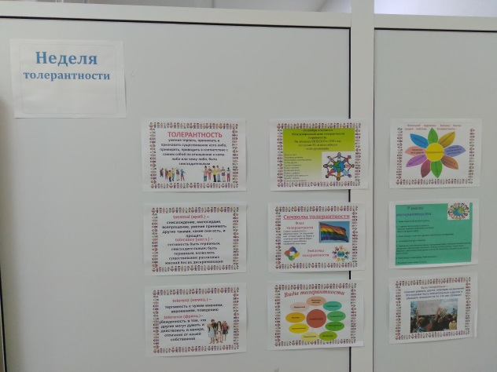
Также ребята начального и среднего звена нарисовали рисунки о толерантности. Лучшие работы были помещены на выставку.
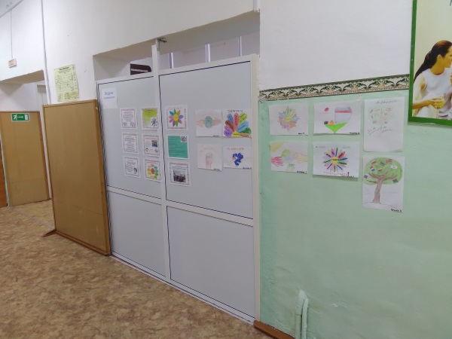
Вторник – была объявлена фотовыставка «Сделаем мир лучше», учащимся 1-11 классов было предложено разместить фото, где изображено как они сделали мир лучше. Кто-то из ребят принимал участие в акции «Посади дерево», многие учащиеся принимают активное участие в ежегодной акции по уборке поселковой территории.
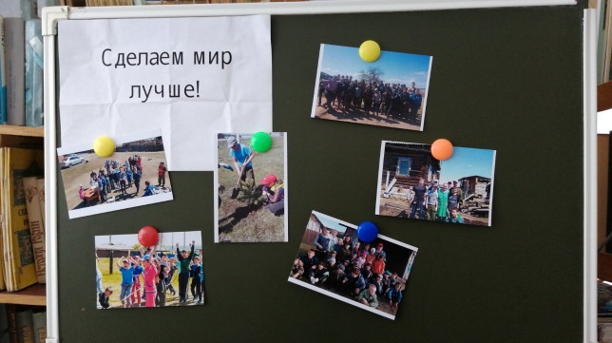
Среда – в школьной столовой каждый желающий мог написать слова благодарности любому человеку. Столовая была выбрана не случайно, так как из-за ограничительных мер ребята не могут свободно передвигаться по школе, а столовая это то место, где ребята бывают каждый день. Слова благодарности прозвучали поварам, мамам, друзьям и, конечно же, учителям.
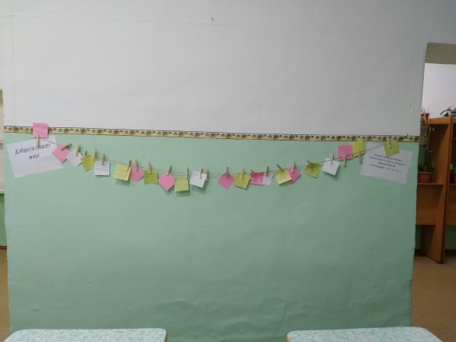
Четверг- прошла акция «Синяя ленточка». Учащиеся 9 класса посетили начальные классы, рассказали суть акции и подарили ребятам синие кусочки лент.
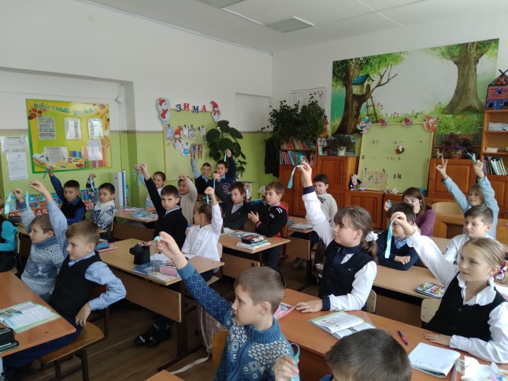
Пятница: для родителей были подготовлен буклет «Мы разные», размещен в соцсетях.
В течение недели в каждом классе прошли классные часы и беседы по формированию толерантности у обучающихся. Продолжается подготовка к школьному мероприятию «Многоликая Иркутская область».

